Предмет: Измена Обрасца понуде за набавку 09/2014

Захтев за појашњење :

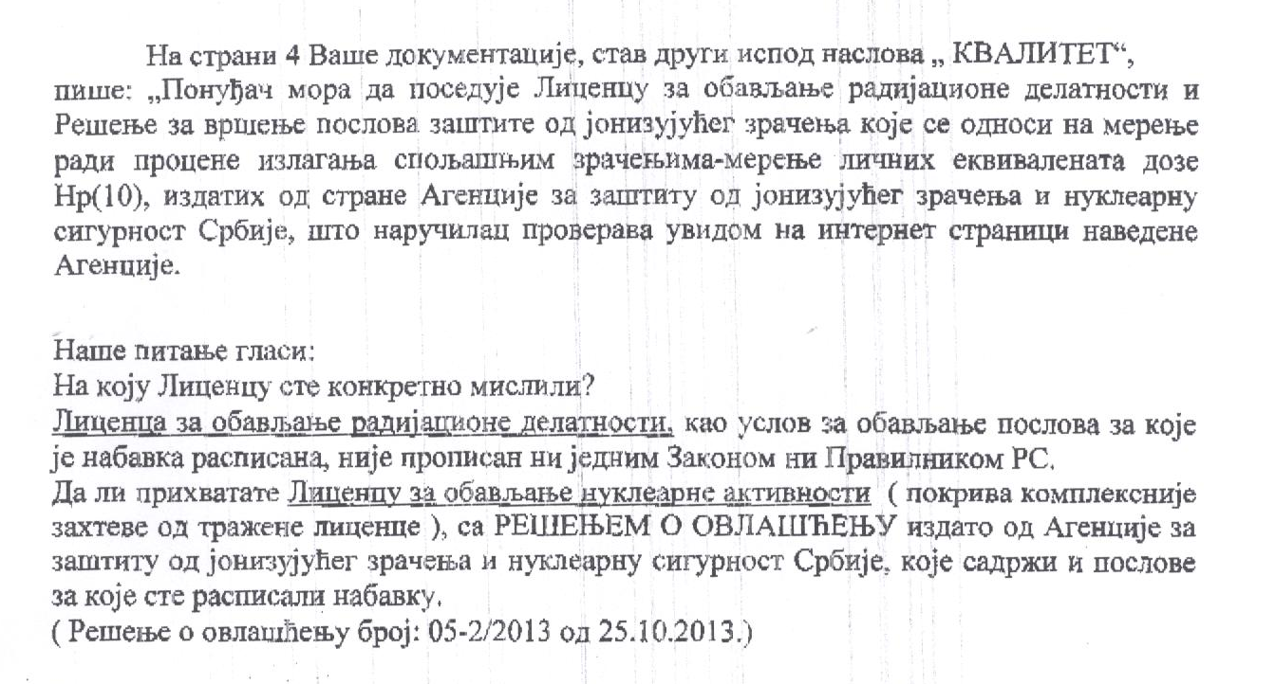

О д г о в о р

Врши се измена Обрасца понуде на страни 4 од 4, у наслову Квалитет, мења се став 2. и сада гласи: „Понуђач мора да поседује Лиценцу за обављање радијационе делатности или Лиценцу за обављање нуклеарне активности и Решење за вршење послова заштите од јонизујућег зрачења која се односи на мерења ради процене излагања спољашњим зрачењима – мерење личних еквивалената дозе Нр (10), издатих од стране Агенције за заштиту од јонизујућег зрачења и нуклеарну сигурност Србије, што Наручилац проверава увидом на интернет страници наведене Агенције”.
У свему осталом Образац понуде остаје непромењен.

